Frontend programozás (15 pont)
A következő feladatban egy frontend alkalmazás készítését kell elvégeznie a kiadott leírás szerint, amely egy ajándékpólókat árusító vállalkozás nyereményjátékával kapcsolatos! Az alkalmazás felhasználói felületének kialakítását minták segítik, melyeket nem kell követnie a megoldásában.
Nagyobb felbontású, színes mintákat a kész weboldalról a minta01.png és minta02.png állományokban talál, melyet tilos a megoldásában felhasználni!
A felhasználandó forrásokat a FrontendProgramozas mappában találja meg.
Elsőként importálja be a lokális SQL szerveren a nyeremeny.sql állományt a backend működéshez.
Indítsa el backend mappájából a weboldalát kiszolgáló szervert (backend.exe)! A program indulása után a Swagger oldal automatikusan betölt. A böngészőbe beírva a http://localhost:8080 URL-t segítséget kap a webszerveren elérhető REST API függvényekhez.

Backand
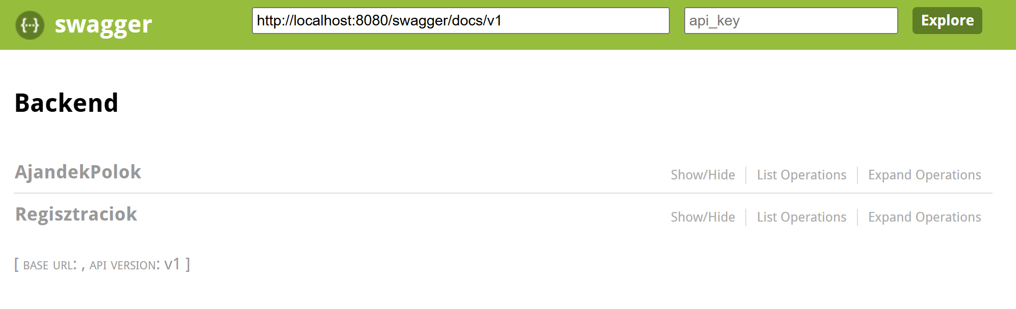
Az alábbi REST API függvények érhetőek el a szerveren:
- api/AjandekPolok
- Metódus: GET
- Válasz: Az adatbázisban található pólók adatai.
- A válasz az alábbi JSON formátumban érkezik:

[
{
"Id": 1,
"KepUtvonal": "./IMG/1.jpg",
"Ar": 3990,
"Tipus": "férfi"
},
{
"Id": 2,
"KepUtvonal": "./IMG/2.jpg",
"Ar": 4290,
"Tipus": "nő"
}, …]

- /api/Regisztraciok
- Metódus: Post
- Válasz: A kérés törzsében kell a szerver felé elküldeni a rögzíteni kívánt regisztrációs adatokat.
- A kérés az alábbi JSON formátumban érkezzen:
{
"Nev": "string",
"Cim": "string",
"Email": "string",
"Telefon": "string",
"Meret": "string"
}

Feladatok
Az Ön által választott Javascript keretrendszer (Angular, VueJs vagy React) valamelyikével készítse el az alábbi feladatokat. A forrásmappájában talál egy előre elkészített React projektet polo_api néven. (A projekt tartalmazza a szükséges modulokat)
  - Adja hozzá az alkalmazáshoz a Bootstrap_UI mappából elérhető UI keretrendszert (Bootstrap4)!
  - Egészítse ki a homePage komponenst a következő részekkel:
    - Határozza meg, hogy a felhasználó elfogadta-e a regisztrációs feltételeket!
    - A felhasználó csak magyar telefonszámot adtam meg! A +36-os verziót már előre elkészítettük, egészítse ki a függvényt a 06 kezdetű telefonszámra is, ahol a telefonszám (a 06-ot is beleértve) minimum 10, maximum 12 számjegyből állhat szóközök nélkül. Arra figyeljen, hogy a 06-ot követő első szám (tehát a harmadik) nem lehet nulla!
    - A regisztrációt küldje el a szerver /api/ Regisztraciok URL-re az API leírása alapján, amennyiben megfelel az összes feltételnek!
  - Hozzon létre egy újabb komponenst a nyeremények megjelenítéséhez!
    - Az oldalon szereplő adatokat a kiszolgáló szerver /api/ AjandekPolok URL-jén szereplő REST API függvénnyel kérdezze le!
    - Az adatokat táblázatos formában jelenítse meg, a kiadott mintára hasonlítva. Ügyeljen az adatok helyes sorrendjére!
    - A megjelenéshez használja fel a Bootstrap keretrendszert, de a táblázatnak nem kell pontosan megegyezni a mintával.
    - A képek megjelenítésénél figyeljen arra, hogy a méretüket kisebbre állítsa a táblázat átláthatóságának érdekében.
    - Másolja át a public mappába az IMG mappát tartalmával együtt!
    - Állítsa be a komponensnek az eléréséhez a /kinalat útvonalat!
    - A kezdőoldalon a „Nézd meg kínálatunkat!” gombhoz állítsa be, hogy arra kattintva navigáljon át a / csapatok útvonalra!

  - Forráskódját a választott technológiának megfelelően adja le:
    - A forráskódját tartalmazó teljes mappát (ne csak az src-t) tömörítse le Frontend.zip néven!

Minták
